Lorem ipsum

John NOVAK, Peter NEWBIE and Leigh POTTER

SUMMARY: Lorem ipsum dolor sit amet, consectetur adipiscing elit. Aenean vehicula odio et neque porttitor in interdum arcu tristique. Sed id ipsum risus, ac porta metus. Phasellus pulvinar sem at augue molestie a lacinia nisl vestibulum. Duis ut orci quis metus ullamcorper vehicula. Nam in est diam, nec tincidunt tellus. Suspendisse pharetra luctus libero, at gravida orci accumsan non. Nulla fringilla libero vel purus scelerisque mattis. Pellentesque ut augue lectus, elementum convallis magna. Proin quis justo lacus. Suspendisse cursus, est quis commodo vestibulum, lorem dui molestie dui, nec convallis sapien justo ac erat. Phasellus semper faucibus ante. Phasellus vitae eros non est dapibus cursus. Duis nibh diam, pulvinar id volutpat quis, egestas blandit tortor. Vestibulum sodales libero vitae mi interdum semper. Etiam feugiat laoreet ultricies.

Keywords: Vestibulum, Nullam, Aliquam.

Chapter 1
Aliquam tincidunt dolor sit amet eros aliquet dignissim. Praesent sed felis enim. Quisque libero eros, tincidunt ut adipiscing sed, tempus quis nisi. Praesent aliquam arcu ligula, et fermentum nisl. Pellentesque cursus neque sed elit pretium rhoncus. Curabitur cursus suscipit nisi sed ornare. Donec vitae elit ut eros egestas venenatis. Vivamus pellentesque odio vitae sem mattis fringilla. Integer a porttitor risus. Praesent in justo sit amet leo fermentum ornare scelerisque faucibus augue. Donec magna metus, accumsan sed commodo non, mollis a erat. Nunc a odio quis nulla fermentum tempus. Nam nisi nunc, condimentum ac tempor id, dapibus vel tortor. Sed lacus tortor, eleifend nec malesuada id, molestie eget massa. Nullam lorem mi, dignissim ut blandit nec, convallis eget lacus.
$\frac{d^{2}s}{{\text{dt}}^{2}}=\frac{1}{m}\sum_{∀i}{F_{i}}$, (1)
Maecenas vel lorem vel libero pulvinar dignissim et vel nunc. Aliquam in sapien odio, eu consequat turpis. Pellentesque vulputate ipsum sed urna viverra interdum. Quisque et vestibulum augue. Maecenas id dolor ut sem pretium venenatis ac ut urna. Sed pulvinar volutpat ornare.
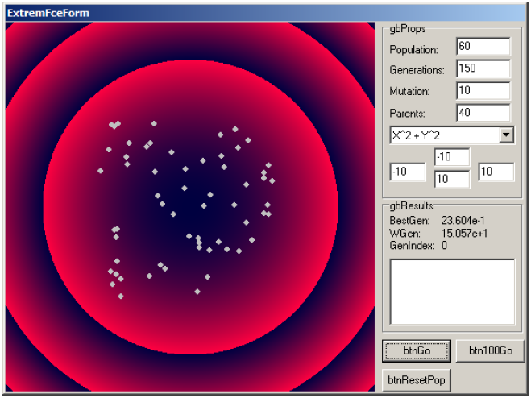
Fig. 3: Mauris lacinia, est quis dapibus elementum, arcu elit posuere lacus

Conclusion
In hac habitasse platea dictumst. Nullam facilisis suscipit dui eu euismod. In id lacinia magna. Suspendisse sit amet condimentum tortor. Donec dignissim dui ac dui volutpat gravida. Sed vehicula, sem eget venenatis eleifend, tortor nulla viverra nulla, in pharetra eros velit eget ipsum. Quisque non vehicula odio. Fusce odio odio, placerat sit amet porta suscipit, sagittis id ante. Fusce elementum orci non metus vestibulum varius. Vivamus nec volutpat nulla. Aliquam interdum nulla id sem sodales a vehicula purus lacinia. Pellentesque vel diam eros. Aenean et velit non risus varius porttitor in quis urna.

References
[1] H. Van Dyke PARUNAK, Sven A. BRUECKNER, John A. SAUTER, Robert S. MATTHEWS, Distinguishing Environmental and Agent Dynamics: A Case Study in Abstraction and Alternate Modelling Technologies, ERIM, USA 2000, URL: <http://www.newvectors.net/staff/parunakv/esaw00.pdf>, [cit. 2009-03-26]
[2] MAJOR, WA. Efficient Weapon for General Purposes. Advances in Military Technology, 2008, vol. 2, no. 1, p. 35-45.
[3] HOANG, P. Handbook of Reliability Engineering. London : Springer, 2003. p. 502.

Assoc. Prof. John Novak, Faculty of Military Technology, University of Defence, Kounicova 65, 662 10 Brno, Czech Republic. E-mail: john.novak@unob.cz
Peter Newbie, Ph.D., Faculty of Economics and Management, University of Defence, Kounicova 65, 612 00 Brno, Czech Republic. E-mail: peter.newbie@unob.cz
Luigy Potter, Ph.D., Faculty of Economics and Management, University of Defence, Kounicova 65, 612 00 Brno, Czech Republic. E-mail: luigy.potter@unob.cz

